Exercice 1 :
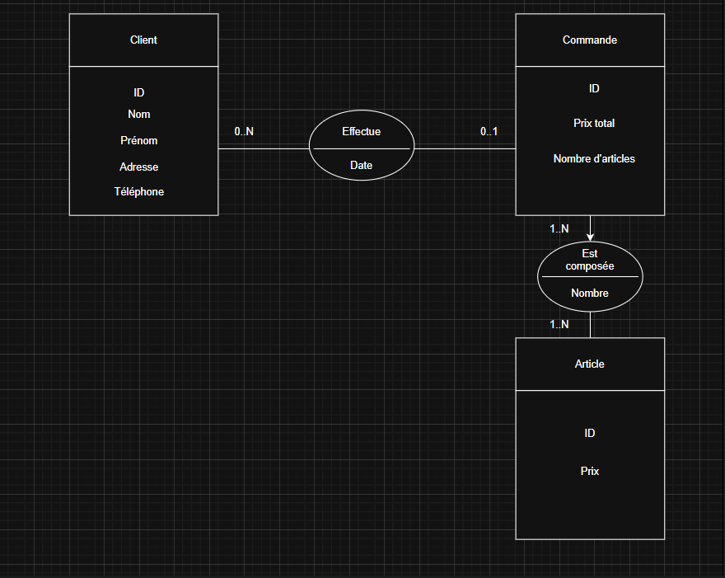

Exercice 2 :
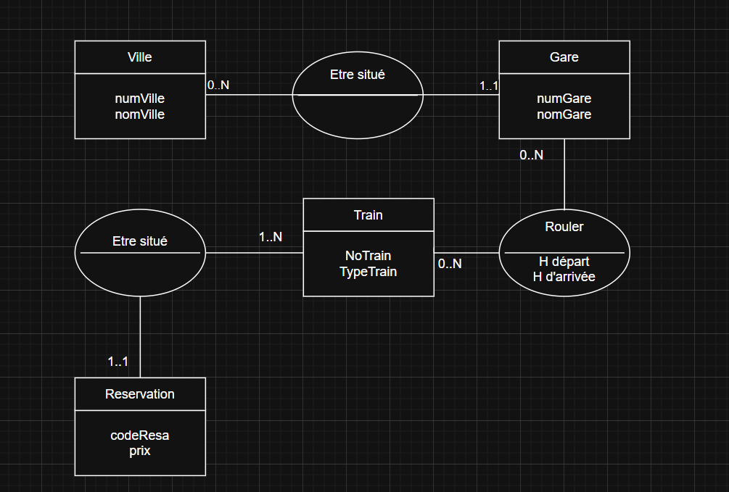
Une ville peut avoir 0 ou plusieurs gares
Une gare est dans une seule ville
Un train peut passer dans plusieurs gares
Une gare peut voir passer plusieurs trains
Un train peut avoir plusieurs réservations
Une réservation correspond à un seul train

Exercice 3

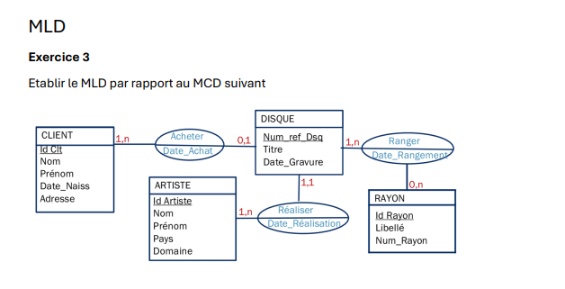
CLIENT (Id_clt, Nom, Prénom, Date_Naiss, Adresse)
DISQUE (Num_ref_dsq, #Id_clt, Titre, Date_Gravure)
RAYON (Id_Rayon, # Num_ref_dsq, Libellé, Num_Rayon)
Artiste(Id_Artiste, # Num_ref_dsq, Nom, Prénom, Pays, Domaine)

Exercice 4 :
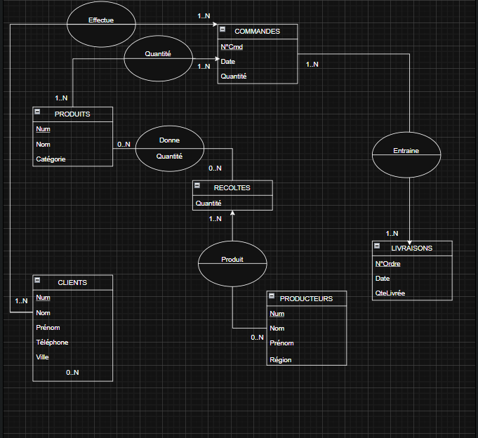

Exercice 5 :
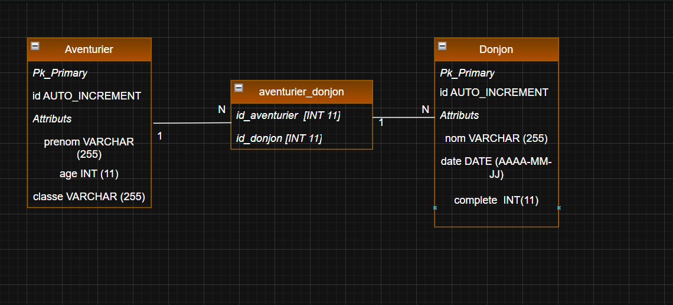
Exercice 6 :
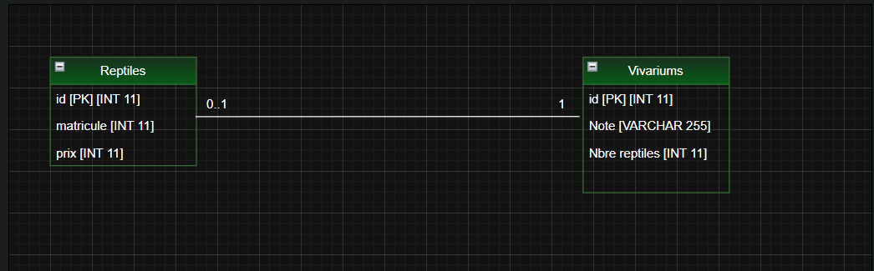
Exercice 7 :
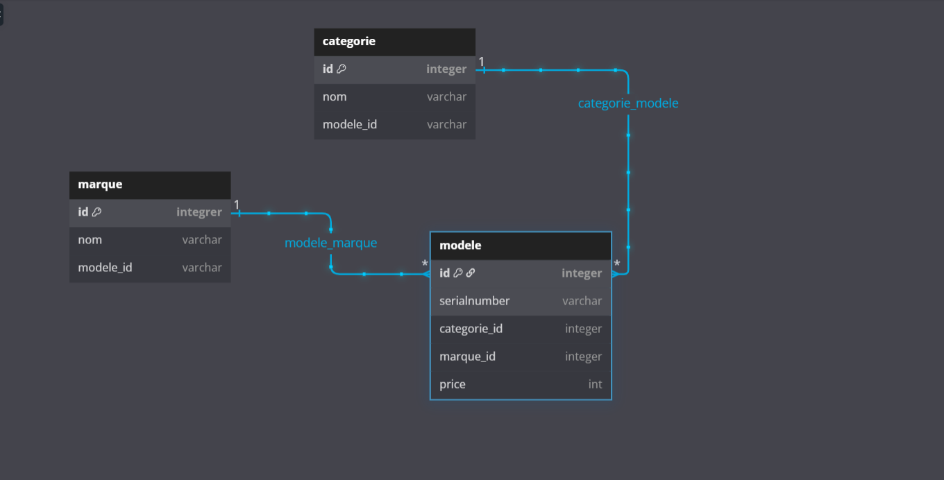
Exercice 8 :
